Pembuatan Interface IT Service Management

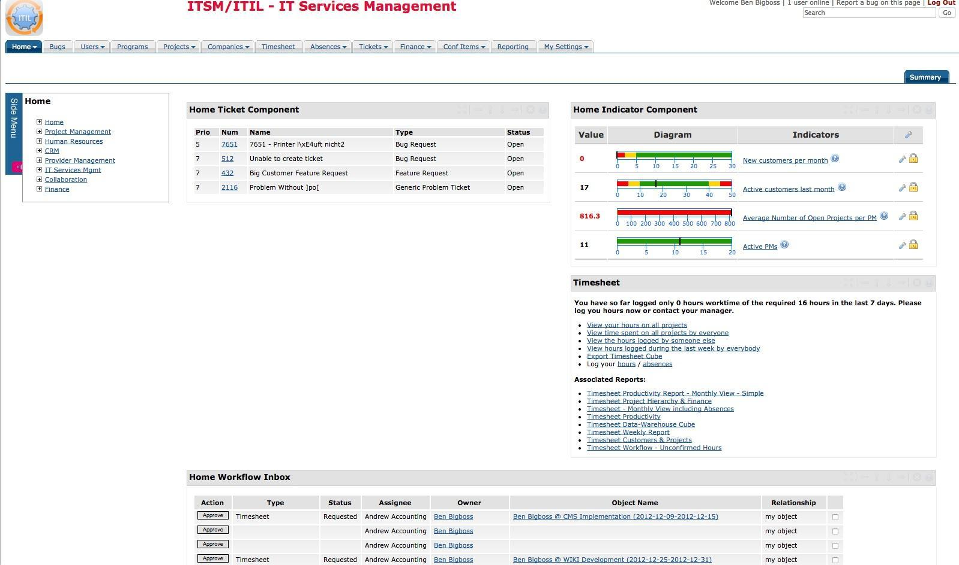Model Interface IT SM yang akan diimplementasikan di PTP